Внимание:
- результатом выполнения каждого задания должен быть один запрос
- курсоры не использовать
- старайтесь обойтись без временных таблиц

Блок заданий 1:

Краткая информация о базе данных "Окраска":
Схема базы данных состоит из трех отношений:
utQ (Q_ID int,Q_NAME varchar(35))
utV (V_ID int,V_NAME varchar(35),V_COLOR char(1))
utB (B_Q_ID int,B_V_ID int,B_VOL tinyint, B_DATETIME datetime)
Таблица utQ содержит идентификатор и название квадрата, цвет которого первоначально черный.
Таблица utV содержит идентификатор, название и цвет баллончика с краской.
Таблица utB содержит информацию об окраске квадрата баллончиком: идентификатор квадрата, идентификатор баллончика, количество краски и время окраски.
При этом следует иметь в виду, что:
- баллончики с краской могут быть трех цветов - красный V_COLOR='R', зеленый V_COLOR='G', голубой V_COLOR='B' (латинские буквы).
- объем баллончика равен 255 и первоначально он полный;
- цвет квадрата определяется по правилу RGB, т.е. R=0,G=0,B=0 - черный, R=255, G=255, B=255 - белый;
- запись в таблице закрасок utB уменьшает количество краски в баллончике на величину B_VOL и соответственно увеличивает количество краски в квадрате на эту же величину;
- значение 0 < B_VOL <= 255
- Количество краски одного цвета в квадрате не превышает 255, а количество краски в баллончике не может быть меньше нуля.
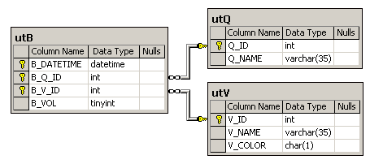

Задание 1:
Для каждого белого квадрата вывести распределение окрашивавших его баллончиков по группам при следующих ограничениях:
1. Группы для каждого квадрата нумеруются с 1.
2. Сначала заполняется первая группа, куда включается только по одному баллончику каждого цвета с наименьшими (по данному цвету) номерами.
3. Затем оставшиеся баллончики данного квадрата аналогично п.2 формируют вторую группу и т.д.
Вывод: имя белого квадрата, номер группы, имя красного баллончика, имя зеленого баллончика, имя синего баллончика. Если баллончика какого-либо цвета в группе нет, то в соответствующем поле выводится NULL.

Результат выполнения Вашего запроса:
Q_NAME | rank | r | g | b
Square # 01 | 1 | Balloon # 01 | Balloon # 04 | Balloon # 07
Square # 02 | 1 | Balloon # 02 | Balloon # 05 | Balloon # 08
Square # 03 | 1 | Balloon # 03 | Balloon # 06 | Balloon # 09
Square # 05 | 1 | Balloon # 11 | Balloon # 13 | Balloon # 15
Square # 05 | 2 | Balloon # 12 | Balloon # 14 | Balloon # 16
Square # 06 | 1 | Balloon # 10 | Balloon # 18 | Balloon # 19
Square # 06 | 2 | Balloon # 17 | NULL | NULL
Square # 07 | 1 | Balloon # 17 | Balloon # 21 | Balloon # 22
Square # 07 | 2 | Balloon # 20 | NULL | NULL
Square # 09 | 1 | Balloon # 23 | Balloon # 24 | Balloon # 25
Square # 09 | 2 | NULL | NULL | Balloon # 26
Square # 10 | 1 | Balloon # 27 | Balloon # 28 | Balloon # 25
Square # 10 | 2 | Balloon # 29 | Balloon # 30 | Balloon # 26
Square # 11 | 1 | Balloon # 31 | Balloon # 32 | Balloon # 33
Square # 11 | 2 | Balloon # 34 | Balloon # 35 | Balloon # 36
Square # 12 | 1 | Balloon # 31 | Balloon # 32 | Balloon # 33
Square # 12 | 2 | Balloon # 34 | Balloon # 35 | Balloon # 36

Задание 2:

Все имеющиеся квадраты отсортированы по идентификаторам в порядке возрастания и представлены в виде шахматной доски. Квадраты выкладываются построчно, начиная с первого ряда:
A1 -> B1 ... -> H1 -> A2 -> B2 ... -> H2 ... A8 -> B8 ... -> H8.
А1 - черная клетка.
Найти:
1. количество квадратов на своих местах (цвет клетки шахматной доски и квадрата совпадают);
2. количество квадратов, которые должны быть черными, но таковыми не являются;
3. количество белых клеток, для которых не хватило квадратов;
4. количество черных клеток, для которых не хватило квадратов;
5. количество краски, необходимое для окраски существующих квадратов до необходимого белого цвета;
6. координаты последнего квадрата на доске.
Результат выполнения Вашего запроса:
ok | filed | white | white | color | place
5 | 11 | 20 | 20 | 5192 | H3
/////////////////////////////////////////////////////////////////////////////////////////////////////////////////////////////////////////////////////////

Блок заданий №2:

Краткая информация о базе данных Аэрофлот
Схема БД состоит из четырех отношений:
Company (ID_comp, name)
Trip(trip_no, ID_comp, plane, town_from, town_to, time_out, time_in)
Passenger(ID_psg, name)
Pass_in_trip(trip_no, date, ID_psg, place)
Таблица Company содержит идентификатор и название компании, осуществляющей перевозку пассажиров. Таблица Trip содержит информацию о рейсах: номер рейса, идентификатор компании, тип самолета, город отправления, город прибытия, время отправления и время прибытия. Таблица Passenger содержит идентификатор и имя пассажира. Таблица Pass_in_trip содержит информацию о полетах: номер рейса, дата вылета (день), идентификатор пассажира и место, на котором он сидел во время полета. При этом следует иметь в виду, что
- рейсы выполняются ежедневно, а длительность полета любого рейса менее суток;
- время и дата учитывается относительно одного часового пояса;
- время отправления и прибытия указывается с точностью до минуты;
- среди пассажиров могут быть однофамильцы (одинаковые значения поля name, например, Bruce Willis);
- номер места в салоне – это число с буквой; число определяет номер ряда, буква (a – d) – место в ряду слева направо в алфавитном порядке;
- связи и ограничения показаны на схеме данных.
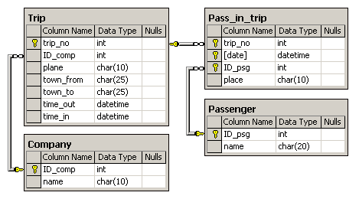

Задание: 1
Для пассажиров, проведших больше всего времени в полетах, определить общее время этих полетов, а также название компании, в самолетах которой они летали большую часть этого времени.
Вывод: имя пассажира, время в минутах, название компании
Результат выполнения Вашего запроса:
name | totalTimeFly | company
Michael Caine | 2100 | British_AW
Задание: 2
Определить дни, когда было выполнено максимальное число рейсов из
Ростова ('Rostov'). Вывод: число рейсов, дата.
Результат выполнения Вашего запроса:
cnt | date
1 | 2003-04-01 00:00:00.000
1 | 2003-04-05 00:00:00.000
1 | 2003-04-08 00:00:00.000
1 | 2003-04-13 00:00:00.000
1 | 2003-04-14 00:00:00.000
1 | 2003-04-29 00:00:00.000

